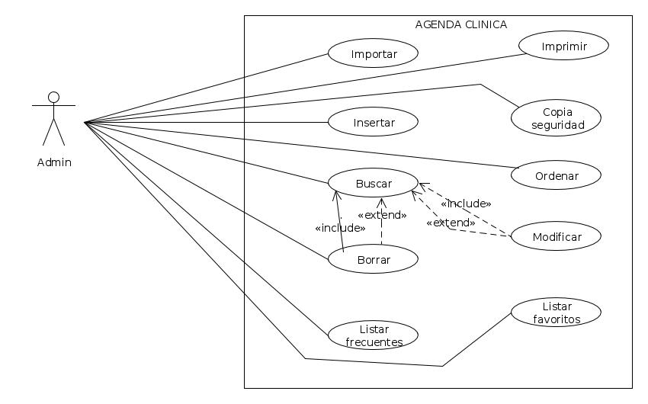
DIAGRAMA DE USOS

ACTORES

Actor | Administrativo
Descripcion | El Administrativo es la persona que trabaja en la clinica, es el que interactua directamente con la aplicación, usando todas sus funcionalidades.
Relaciones | Se relaciona con la aplicación para realizar cambios o acceder a los datos de la agenda.
Referencias | Cliente, buscar, imprimir, modificar, insertar, borrar, listar favoritos.

CASOS DE USO

Caso de uso: Insertar nuevo Cliente
ID: ID1_Insertar
Breve descripción:
- El usuario introducirá los campos obligatorios de datos del nuevo cliente y éstos serán guardados en el sistema
Actores principales:
- Administrativo
Actores secundarios:
- Ninguno
Precondiciones:
- Debe de haber espacio disponible en el sistema
Flujo principal:
- Comienza cuando el usuario introduce los datos del cliente
- Finalmente estos datos son guardados en el sistema
Postcondiciones:
- El sistema debe devolver guardar los datos en el sistema (fichero de texto)
Flujos alternativos:
1.a Si los campos obligatorios no están rellenos no se puede avanzar, o empezamos de nuevo 1.

Caso de uso: Importar copia de seguridad
ID: ID2_Importar_copia_seguridad
Breve descripción:
- El usuario cargará en el sistema la copia de seguridad con el listado de clientes
Actores principales:
- Administrativo
Actores secundarios:
- Ninguno
Precondiciones:
- Ninguno
Flujo principal:
- El caso empieza cuando el usuario selecciona la copia de seguridad
- El sistema lee la copia de seguridad
- El sistema incorpora la copia de seguridad a la aplicación
Postcondiciones:
- El sistema debe importar la lista de clientes en la aplicación sobreescribiendo el contenido anterior
Flujos alternativos: Ninguno

Caso de uso: Buscar por apellido
ID: ID3_Buscar
Breve descripción:
- El usuario introducirá un apellido en el campo de búsqueda y el sistema devolverá la información del cliente.
Actores principales:
- Administrativo
Actores secundarios:
- Ninguno
Precondiciones:
- Debe haber clientes en el sistema ( ID1_Insertar y ID2_Importar)
Flujo principal:
- El caso empieza cuando introduces el apellido a buscar
- El sistema busca en el fichero el cliente
- El sistema devuelve el cliente
Postcondiciones:
1.a El sistema debe devolver la información del cliente y si no devuelva “ No está en el sistema”
1.b Si hay más de una persona con el mismo apellido, se muestran todas.
Flujos alternativos: Ninguno

Caso de uso: Listar favoritos
ID: ID4_Listar favoritos
Breve descripción:
- la Aplicación listara en pantalla una lista con los clientes que tienen activo el identificador de favorito.
Actores principales:
- Administrativo
Actores secundarios:
- Ninguno
Precondiciones:
- Debe haber clientes en el sistema ( ID1_Insertar e ID2_Importar)
- Debe estar marcado como favorito(es uno de los datos que se guardan.)
Flujo principal:
- 1.-El caso empieza cuando el administrativo elige listar favoritos.
- 2.-El sistema busca un cliente marcado como favorito.
- 3.-El sistema muestra el cliente.
- 4.-El sistema repite los pasos ( 2 ) y ( 3 ) hasta que no quedan mas clientes que evaluar.
Postcondiciones:
- El sistema debe devolver la información del cliente.
Flujos alternativos:
3a. Si no hay ningún favorito se muestra un mensaje indicándolo.

Caso de uso: Listar Frecuentes
ID: ID5_Listar frecuentes
Breve descripción:
- la Aplicación listara en pantalla una lista con los clientes que tienen activo el identificador de frecuente.
Actores principales:
- Administrativo
Actores secundarios:
- Ninguno
Precondiciones:
- Debe haber clientes en el sistema ( ID1_Insertar e ID2_Importar)
- Debe estar marcado como frecuente.
Flujo principal:
- 1.-El caso empieza cuando el administrativo elige listar frecuentes.
- 2.-El sistema busca un cliente marcado como frecuente.
- 3.-El sistema muestra el cliente.
- 4.-El sistema repite los pasos ( 2 ) y ( 3 ) hasta que no quedan mas clientes que evaluar.
Postcondiciones:
- El sistema debe devolver la información del cliente.
Flujos alternativos: Ninguno

Caso de uso: Ordenar
ID: ID6_Ordenar
Breve descripción:
- El usuario selecciona como quiere ordenar el listado de clientes.
Actores principales:
- Administrativo.
Actores secundarios:
- Ninguno.
Precondiciones:
- Debe haber clientes en el sistema ( ID1_Insertar y ID2_Importar)
Flujo principal:
- Selección por parte del usuario como quiere ordenar la lista, en cuyo caso podrá elegir según nuestros diferentes campos, es decir, ordenar por apellido, nombre, etc.
- Devuelve la lista ordenada según criterio.
Postcondiciones:
- Debe mostrar el listado completamente editado.
- El fichero en disco debe estar ordenado.
Flujos alternativos: Ninguno

Caso de uso: Modificar cliente
ID: ID7_Modificar
Breve descripción:
- El usuario insertará el usuario a modificar y una vez localizado modificará sus propiedades a elección.
Actores principales:
- Administrativo.
Actores secundarios:
- Ninguno.
Precondiciones:
- Debe haber clientes en el sistema ( ID1_Insertar y ID2_Importar)
Flujo principal:
- Necesidad de modificar un cliente.
- El sistema localiza al cliente mediante el apellido introducido.
- Devuelve el cliente a modificar.
Postcondiciones:
- El sistema debe realizar la modificación sustituyendo la información obsoleta y generando el texto “Cliente modificado” si se ha realizado correctamente, por el contrario mostrará un mensaje de error.
- ALTERNATIVAS SI NO EXISTE Y SI HAY VARIOS
Flujos alternativos: Ninguno

Caso de uso: Borrar cliente
ID: ID8_Borrar
Breve descripción:
- El sistema borra de la lista los datos del cliente elegido por el usuario.
Actores principales:
- Administrativo
Actores secundarios:
- Ninguno
Precondiciones:
- Debe haber clientes en el sistema ( ID1_Insertar y ID2_Importar).
Flujo principal:
- El usuario introduce el apellido del cliente que desea borrar
- El sistema hace uso de la función buscar ya establecida para encontrar al cliente
- Una vez encontrado, el programa borra su información del sistema
Postcondiciones:
- El sistema debe borrar por completo la información del cliente indicado en el fichero
Flujos alternativos: Ninguno

Caso de uso: Mostrar lista
ID: ID9_Imprimir
Breve descripción:
- El sistema manda una señal a la impresora para que fotocopie en papel la lista de clientes.
Actores principales:
- Administrativo
Actores secundarios:
- Ninguno
Precondiciones:
- Debe haber clientes en el sistema ( ID1_Insertar y ID2_Importar).
- El ordenador debe tener una impresora conectada.
Flujo principal:
- El sistema manda una señal a a impresora indicando lo que debe imprimir
- La impresora fotocopia dichos datos en papel.
Postcondiciones:
- La impresora debe imprimir una lista en papel con los datos de todos los clientes.
Flujos alternativos: Ninguno

Caso de uso: Exportar copia de seguridad
ID: ID10_Exportar_copia_seguridad
Breve descripción:
- El usuario exportara el listado de clientes que haya en el sistema.
Actores principales:
- Administrativo
Actores secundarios:
- Ninguno
Precondiciones:
- Debe haber clientes en el sistema ( ID1_Insertar y ID2_Importar)
Flujo principal:
- El caso empieza cuando el usuario selecciona la opción de exportar.
- El sistema busca los usuarios existentes.
- El sistema devuelve el fichero exportado.
Postcondiciones:
- El sistema debe devolver el fichero exportado con todos los clientes de la aplicación.
Flujos alternativos: Ninguno

HISTORIA DE USUARIO

ID1_Administrativo
Descripción:
- Como administrativo quiero poder gestionar mi lista de clientes bajo un sistema fácil de manejar y eficiente.
Estimación: 5 Dependencias: Ninguna.
Criterios de aceptación:
- Quiero poder insertar clientes en el sistema de forma intuitiva
- Buscar dichos clientes en función de sus apellidos y gestionarlos tal y como yo quiera (Borrarlos, Modificarlos, Ver datos)
- Gestionar mi propia lista de clientes, listarla por pantalla, ordenarla o imprimirla entre otras operaciones
- Poder listar únicamente aquellos clientes que tengo en mi lista de favoritos y en la lista de más frecuentes
- Por último poder exportar (Hacer copia de seguridad) e importar dicha lista de clientes para asegurarme de no perderla

